Необходимо изучить представленный учебный материал и ответить на вопросы в конце задания, а также ответить на представленный тест. Ответы выслать преподавателю Филиппову В.Н на Viber 89504345857
ЭЛЕКТРООБОРУДОВАНИЕ
Электрическую энергию на автомобилях применяют для пуска двигателя, зажигания горючей смеси, звуковой и световой сигнализации, освещения, питания контрольно-измерительных приборов и др.
Приборы, преобразующие различные виды энергии в электрическую, называют источниками электрического тока, а потребляющие ее — потребителями. Последние превращают энергию электрического тока в другой вид энергии (механическую, световую, звуковую, тепловую).
Электрооборудование тракторов можно подразделить на следующие группы:
источники электрической энергии: аккумуляторная батарея,генератор;
потребители электрической энергии: стартер, фары и подфарники, звуковой сигнал и сигнал поворота, электродвигатели вентилятора, отопителя, а также дополнительное электрооборудование;
контрольно-измерительные приборы: амперметр, термометр, манометр, сигнализаторы;
вспомогательные приборы: предохранители, выключатели и др.

ИСТОЧНИКИ ЭЛЕКТРИЧЕСКОЙ ЭНЕРГИИ.
§ 1. Аккумуляторная батарея.
Аккумуляторная батарея предназначена для питания током потребителей, когда двигатель не работает или работает на малой частоте вращения коленчатого вала. Она состоит из нескольких одинаковых по устройству последовательно соединенных аккумуляторов.
Действие аккумулятора основано на последовательном превращении электрической энергии в химическую (зарядка) и обратно -химической энергии в электрическую (разрядка). На тракторах устанавливают свинцовые кислотные аккумуляторные батареи.
Простейший свинцовый аккумулятор (рис. 1) состоит из пластмассовой банки, в которую залит электролит 2 (раствор серной кислоты в дистиллированной воде), и двух свинцовых пластин. Поверхности пластин, находящиеся в электролите, покрываются тонким слоем сернокислого свинца (сульфатом свинца).
Процесс восстановления работоспособного состояния аккумулятора путем пропуска через него постоянного электрического тока называют зарядкой.
При прохождении постоянного электрического тока от постороннего источника через аккумулятор в результате химической реакции на пластине 3, соединённым с положительным полюсом источника тока, образуется перекись свинца, а на пластине 1, соединённой с отрицательным полюсом источника тока,- металлический свинец в виде губчатой массы. В электролит выделяется серная кислота, которая увеличивает его плотность. Лампочка, присоединённая к пластинам, после зарядки загорается. Следовательно, накопившаяся при зарядке в аккумуляторе химическая энергия при разрядке превращается в электрическую. В конце разрядки обе пластины 4 превращаются в сернокислый свинец.

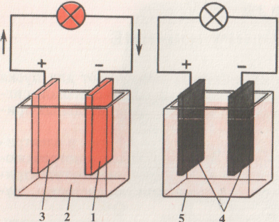

Рис. 1. Схема простейшего аккумулятора.
а и б- в начале и конце разрядки; 1, 3 и 4- пластины; 2- электролит; 5- слабый раствор серной кислоты.

Аккумуляторная батарея состоит из бака 4 (рис. 2), разделённого внутри перегородками на отделения. В каждом из них (банке) помещается один аккумулятор. Бак изготавливают из кислотостойкой пластмассы или эбонита. Он имеет на дне ребра 3, на которые опираются пластины. В каждую банку помещен набор положительных 2 и отрицательных 1 пластин.
Пластины аккумулятора изготавливают в виде решеток, заполненных активной массой — порошкообразным свинцом. Для увеличения запаса энергии число парных пластин увеличивают. Количество электричества, которое отдает полностью заряженный аккумулятор при непрерывном разряде постоянной силой тока определенного конечного напряжения, называют емкостью аккумулятора. Ее измеряют в ампер-часах.
Положительные пластины соединены с полюсным штырем, имеющим знак «+», а отрицательные — с полюсным штырем со знаком «—». Положительная пластина расположена между отрицательными, поэтому отрицательных пластин на одну больше, чем положительных. Пластины разделены пористыми перегородками- сепараторами 9. Они изготовлены из специально обработанного дерева, микропористой пластмассы или стекловолокна.
Сепараторы предотвращают короткое замыкание пластин и свободно пропускают через себя электролит. Банку закрывают крышкой 6, и которой предусмотрено отверстие для заполнения банки электролитом.

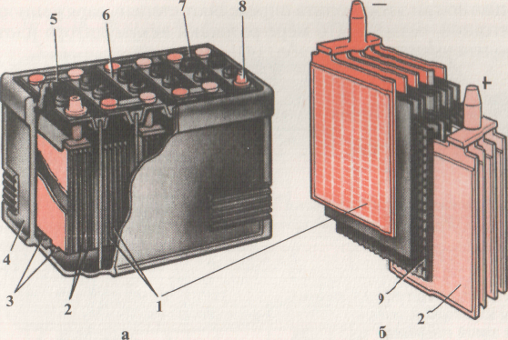

Рис. 2. Аккумуляторная батарея:
а - общий вид; б — блок пластин; 1 и 2 — отрицательные и положительные пластины; 3 — ребра; 4 — бак; 5 — пробка; 6 — крышка; 7 - соединительная перемычка; 8 — полюсный штырь; 9 — сепараторы.

Заливное отверстие закрывается пробкой 5. В нем расположено вентиляционное отверстие, сообщающее полость аккумулятора с атмосферой, что необходимо для выхода газов, выделяющихся при химических реакциях. После сборки батареи края крышек аккумуляторов заливают специальной кислотостойкой мастикой.
На перемычках, соединяющих отдельные аккумуляторы, указаны дата изготовления и марка батареи, например 6СТ-50ЭМ. Ее рассшифровывают следующим образом: 6 — число последовательно соединенных аккумуляторов (номинальное напряжение батареи 12 В); СТ — батарея стартерная; 50 — номинальная емкость батареи в ампер-часах при 20-часовом разрядном токе 2,5 А.; Э — материал бака — эбонит; М — материал сепараторов — микропористая пластмасса. Сухозаряженные батареи в конце марки обозначают буквой 3. В них используют разные по составу пластины. В отличие от заряженных их проще хранить без подзарядки. Максимальный срок хранения батарей в сухом виде не должен превышать трёх лет.
Электролит приготовляют из аккумуляторной серной кислоты и дистиллированной воды. Кислоту и воду смешивают в кислотоупорных сосудах. Кислоту льют тонкой струйкой в воду. В противном случае кислота разбрызгивается и выплескивается из сосуда. При попадании на тело возможны ожоги.
Соотношение кислоты и воды в электролите определяют по его плотности. Плотность замеряют денсиметром (ареометром).
По плотности электролита определяют степень заряженности аккумуляторной батареи. По мере разрядки аккумулятора плотность электролита уменьшается (табл. ).

Таблица .
Рекомендуемая плотность электролита в аккумуляторной батареи.

Плотность электролита.
приведенная к 25 °С, г/см'
Климатический район | Время  года | заливаемого в  аккумулятор | заряжен-  ной  батареи | При разрядке  батареи на
 |  |  |  | 25% | 50 %
Районы с резко континентальным климатом и темпе-  ратурой зимой ниже —40 °С | Зима | 1,28 | 1,30 | 1,26 | 1, 22
Северные районы с темпе-  ратурой зимой до —40 °С | Круглый  год | 1,26 | 1,28 | 1,24 | 1, 20
Центральные районы с тем-  пературой зимой до — 30 °С | То же | 1,25 | 1,27 | 1, 23 | 1, 19
Южные районы | » | 1,23 | 1,25 | 1,21 | 1, 17
С большей точностью степень заряженности батареи под нагрузкой определяют нагрузочной вилкой с включенным сопротивлением. Наконечники нагрузочной вилки поочередно плотно прижимают к зажимам аккумулятора на 5 с и фиксируют показания вольтметра. В этом случае напряжение полностью заряженного аккумулятора не должно падать ниже 1,7 В.
Чтобы не допустить разрушения пластин, запрещается на продолжительное время и много раз подряд включать стартер.

При установке на автомобиль выводной штырь батареи со знаком «—» присоединяют к «массе» через выключатель, установленный в кабине. «Массу» включают нажатием рукой или ногой на большой шток. Отключают аккумуляторную батарею от электрической цепи малым штоком.

Вопросы:
- Назовите потребители и источники электрического тока на автомобиле
- Назначение и принцип работы аккумуляторной батареи
- Устройство и работа аккумуляторной батареи
- От каких параметров зависит плотность электролита?

